附件2

山东省人民政府机关幼儿园户外游戏区介绍
游戏区 | 材料 | 区域全景及材料照片 | 幼儿前期经验
积木区 | 主要材料：螺母积木、方形积木等。  辅助材料：手套、安全帽、小玩具汽车等。 | 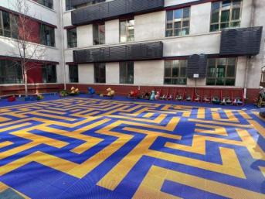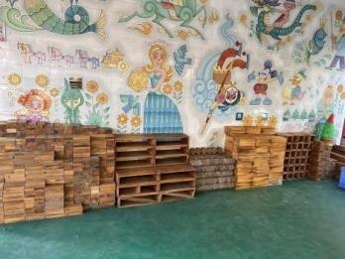 | 积木区场地较为开阔，孩子们能根据开展的主题活动以及自身兴趣进行相关建构。游戏前能够制定计划、自主选择材料，游戏中友好合作进行搭建。平铺、垒高、架空等建构技能掌握较为熟练。
沙水区 | 主要材料：铲子、小桶、PVC管道、支撑架、软管、滤器类等。  辅助材料：木制积木、水鞋、废旧材料等。 | 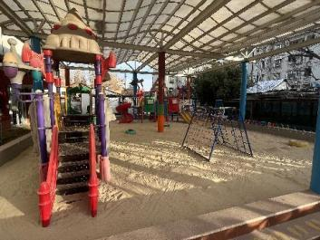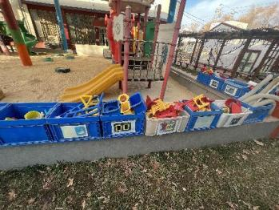 | 沙水区是幼儿最为喜欢的游戏之一，也是幼儿身边最常见、最易于感知的天然材料。孩子们以沙水为基，结合自身经验与想象，借助各种辅助材料与工具，创设出各种各样的玩法。在沙子中找寻各种颜色的“宝石”；利用滑梯过道的圆形小孔“炸爆米花”；运用透明管道修建地下隧道；注入流水挖掘河流等等。孩子们在此尽情实践与探索，感知沙水的奥秘与乐趣。
乐玩区 | 主要材料：骑行车、木质积木。  辅助材料：警帽警服、交通标志、加油站、纸箱、标志桶、套圈、轮胎、生活类玩具。 | 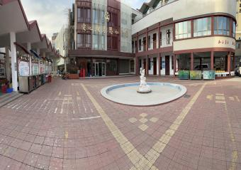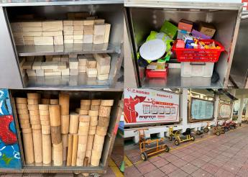 | 乐玩区场景设置多样，有骑行车道、连廊、喷泉等。幼儿结合生活经验，运用小车送外卖、送快递；利用积木搭警局、建驿站；使用套圈自制规则进行竞赛游戏。多样的游戏体验使得幼儿更加理解并自觉遵守规则，增强了幼儿的身体素质，提高了幼儿团结协作、互帮互助的社会交往能力，发展了幼儿积极主动、不怕困难等良好学习品质。
综合区 | 主要材料：长短不一的滚桶、梯子（人字梯、一字梯）、不同形状的积木、垫子、滚筒车、箱体、跑酷用品等。  辅助材料：标志桶、轮胎、滑板、跳绳、高跷、球等。 | 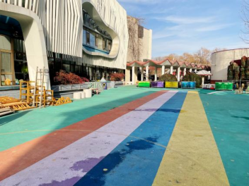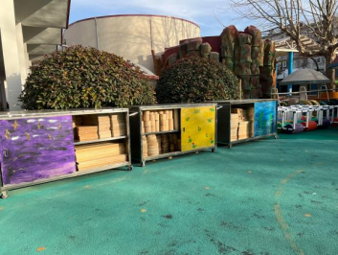 | 综合区的搭建玩法较多。孩子们能用积木单独搭建，也可以和标志桶、箱体、垫子等混合搭建；孩子们能够花样玩梯子，他们有的把梯子搭建起来攀高爬低，有的将垫子放在三角梯下面当作一个个的小房子，玩娃娃家的游戏；孩子们还会利用幼儿园的小坡，用滑板在上面进行单人或者双人滑行。丰富的材料激发了孩子们的创造性，材料的混合用法便于他们开展各种游戏。
体能区 | 主要材料：梯子、长板、垫子。  辅助材料：跨栏、平衡球、圆锥桶、积木、敏捷圈、沙包。 | 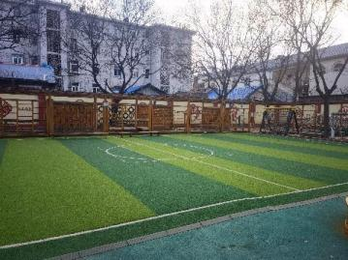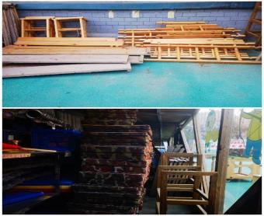 | 位于足球场的体能区有充足的活动空间和多样的游戏材料。幼儿可以根据自己的兴趣和能力选择不同的材料进行组合游戏。比如利用梯子和一些辅助材料搭建难度不同的闯关游戏；用标志桶进行保龄球比赛；利用垫子设计迷宫；在攀爬架上挑战翻山越岭等。在游戏中，幼儿能够合作搭建，探究不同材料组合的游戏玩法。
表演区 | 主要材料：彩帽、草裙、卡通人物服装、各种头饰、各类乐器（响铃、吉他等）。  辅助材料：音响、话筒、桌子、椅子、娃娃家玩具。 | 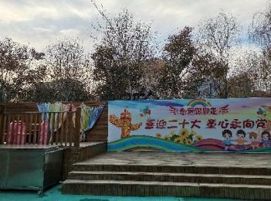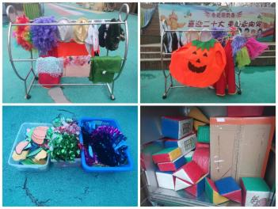 | 在兴趣引导下，幼儿在表演区的玩法由单一的表演演变成表演与角色相融合的形式。在游戏前期，幼儿能够自主选择喜欢的服饰进行戏剧人物扮演，在音乐的烘托下进行欢快律动，展示自我。经过一段时间的游戏，幼儿能够自主丰富材料，主要是娃娃家材料的融入，如厨房用具（厨师帽、小围裙、各类刀叉盘子等），重现生活场景。幼儿在表演区增强了社会交往的能力，更加自信、有创造力。

